|  |  |
| --- | --- |
| 编写：钟础彬 | 日期：2015-9-21 |
| 审核：钟础彬 | 日期：2015-9-21 |
| 批准： | 日期： |
| 受控状态： | 是 |
| 发布版次：1.0 | 日期：2015-9-21 |
| 编号： | |

**人力资源系统项目计划书**

**变更记录页**

|  |  |  |  |
| --- | --- | --- | --- |
| 版本 | 作者 | 日期 | 备注 |
|  |  |  |  |
|  |  |  |  |
|  |  |  |  |
|  |  |  |  |
|  |  |  |  |
|  |  |  |  |
|  |  |  |  |
|  |  |  |  |
|  |  |  |  |

**目录**

1 引言 3

1.1 目的 3

1.2 范围 3

2 项目概述 4

2.1 工作内容 4

2.2 主要参加人员 4

2.3 产品 4

2.3.1 程序 4

2.3.2 文件 4

3 实施计划 4

3.1 工作任务分工与人员人工 4

3.2 进度 5

# 引言

## 目的

主要目的就是帮助客户快速持续和健康成长，并且使人力资源部门借助此管理系统从重复烦杂的日常管理事务中解脱出来，将更多精力投注于人力资源战略规划以支持和推动企业战略目标的实现，不断提升人力资源部对企业的价值，有效地提升企业的核心竞争力。

本说明书目的在于明确说明系统需求，界定系统实现功能的范围，指导系统设计以及编码。

本说明书的预期读者为：公司人力资源部人员，项目经理，系统分析员，系统设计人员，开发工程师，测试经理以及测试设计人员等。

## 范围

系统包括的范围：人员档案、人事调配、系统管理、教育培训。

# 项目概述

## 工作内容

### 主要工作

系统计划：问题定义和可行性研究，写出项目计划书和可行性研究报告。

系统需求分析：分析目标和任务，画出数据流程图，编写数据字典。

系统总体设计：画出系统结构图，找出所有的系统模块，并开始设计数据库，编写概要设计说明书。

系统详细设计：画出基本逻辑结构图，N-S结构流程图，代码设计，用户界面设计，数据输入与显示，控制界面的设计，编写详细设计文档。

系统测试：系统实施与维护。

### 软件功能与性能

功能：人力资源管理系统完善人力资源系统的业务管理功能，建立流程引擎和角色管理机制：使得达到降低成本，提高效率，合理利用人才，改进员工服务模式的目的。

软件性能：性能良好，安全稳定，效率高。

人力资源系统主要提供给公司内部的员工使用。相应内容有：

1. 对于普通职员，相应的功能模块有：
2. 基本信息的查询
3. 修改基本信息
4. 对于系统管理员，相应的功能模块有：
5. 系统管理
6. 角色模块分配
7. 用户角色分配
8. 基本信息的查询
9. 修改基本信息

## 环境与设备

### 硬件环境

Table 2‑1 系统硬件环境

|  |  |  |  |  |
| --- | --- | --- | --- | --- |
| 序号 | 服务器名称 | 数量 | 服务器说明 | 备注 |
| 1 | 客户端PC | 1 | 1.5G GHz以上 CPU，512M内存，1G硬盘空间 | Windows 7操作系统及以上、IE6及以上 |
| 2 | 中间件服务器  数据库服务器 | 1 | 2*2.0GHz以上 CPU，2G内存，2G硬盘空间 | 安装Tomcat5、应用程序、Oracle数据库 |

### 软件环境

Table 2‑2 开发环境

|  |  |  |  |
| --- | --- | --- | --- |
| 序号 | 软件类型 | 软件名称 | 备注 |
| 1 | Web服务器 | apache-tomcat-7 |  |
| 2 | 数据库软件 | Oracle 11g |  |
| 3 | Java开发工具 | MyEclipse Professional 2014 |  |
| 4 | 前端开发工具 | Dreamweaver 8 |  |

## 验收标准

开发的软件在需求说明书基础上保证软件的功能完整性、易用性以及系统的稳定性

## 主要参加人员

Table 2‑3 人员及职责划分

|  |  |  |  |
| --- | --- | --- | --- |
| 职责 | 姓名 | 擅长 | 联系方式 |
| 项目经理 | 钟础彬 | 擅长Java后台开发，熟悉MySQL与ORACLE等数据库的开发，熟悉主流Web开发框架 | 18073152816 |
| 开发 | 许健 | 因GCT原因暂不参与项目开发 | 18740379022 |
| 开发 | 曹省伟 |  | 15987341514 |
| 开发（前端） | 程志雷 | 熟悉前端开发，对前端技术较感兴趣 | 13399148860 |
| 开发 | 方睿 | 有一定的代码能力以及知识储备，编码还欠火候，了解一些Web开发框架 | 18258228246 |
| 开发 | 张炎炎 | 对数据库开发掌握不错，JDBC学的不赖 | 18791983664 |
| 测试 | 徐芬 | 交流较少，技术能力不详 | 18089262732 |
| 测试 | 段宏斌 | 有一定的执行力，但效率不够高，完全是小白 | 15229042641 |

## 产品

### 程序

可运行的源代码

### 文件

可交互的文档包括：项目计划书、需求说明书、系统设计说明书（含概要设计说明书、详细设计说明书、数据库设计说明书）、测试文档、bug跟踪报告、项目开发周报

# 实施计划

## 工作任务分工与人员人工

详细请参看项目进度安排表

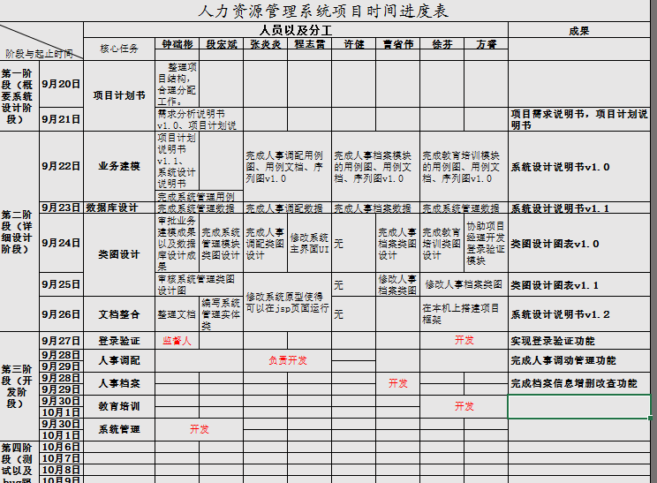

图 3‑1 项目计划表

## 进度

Table 3‑2 项目进度计划

|  |  |  |
| --- | --- | --- |
| 系统开发阶段 | 里程碑 | 开始到完成时间 |
| 开发阶段 | 项目计划书完成 | 2015.9.20~2015.9.21 |
| 需求分析阶段 | 需求说明书 | 2015.9.20~2015.9.21 |
| 系统设计阶段 | 概要设计说明书 | 2015.9.21~2015.9.22 |
| 详细设计说明书 |
| 数据库设计说明书 |
| 编码阶段 | 搭建项目框架 | 2015.9.21~2015.9.22 |
| 子模块开发 | 2015.9.22~2015.9.29 |
| 模块整合 | 2015.9.30~2015.10.1 |
| 测试阶段 | 测试计划与bug跟踪 | 2015.10.1~2015.10.2 |
| 移交阶段 | 项目移交 | 2015.10.3 |